Отчет о проделанной работе по проекту «Точка Роста»
МБОУ «Лучовская СОШ» (за февраль месяц 2021 г.)

В рамках реализации проекта «Точка Роста» по естественно-научному направлению были следующие мероприятия:

1. Участие в Республиканском семинаре для руководителей и учителей физики «Создание современной образовательной среды как необходимое условие формирования естественно-научной грамотности обучающихся» в рамках реализации национального проекта «Образование» 31 января в формате ZOOM.

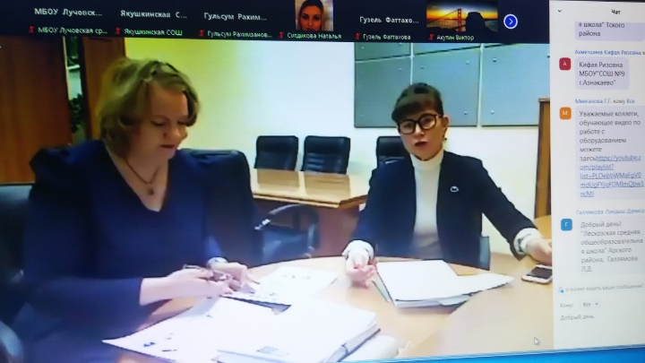

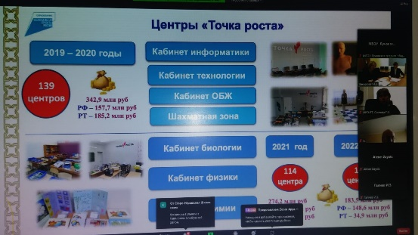
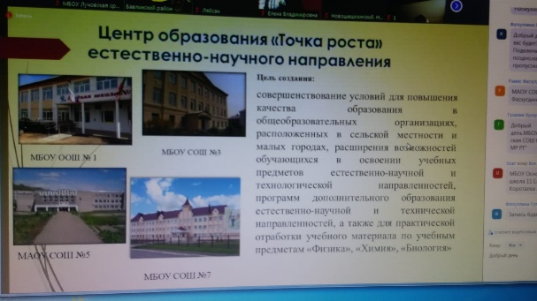

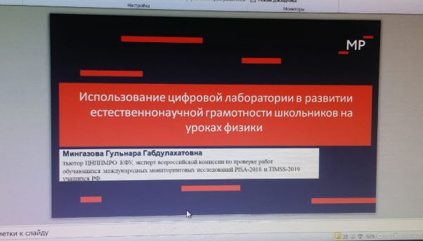

2. В рамках сетевого взаимодействия и сотрудничества с АНО «Казанский открытый университет талантов 2.0» 7 февраля 2022 года приняли участие в вебинаре «Как принять участие в конкурсе «Большие вызовы» и повысить свои шансы на победу».
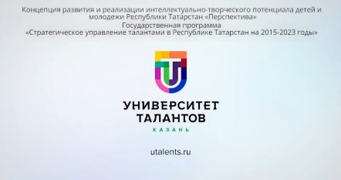
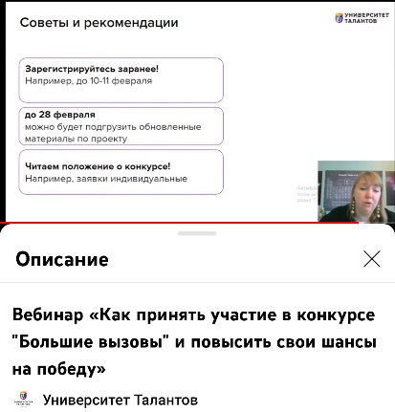
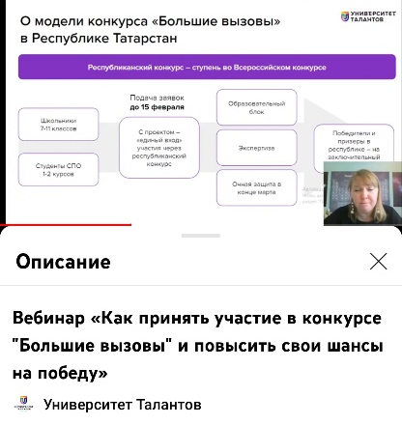

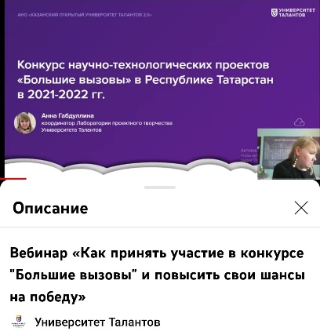

3. В рамках предметной недели естественно-научного цикла были проведены следующие мероприятия 7 февраля по 12 февраля:

- урок физики в 7 классе на тему «»
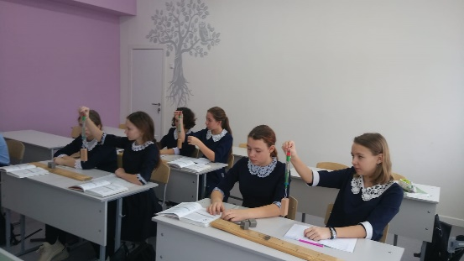
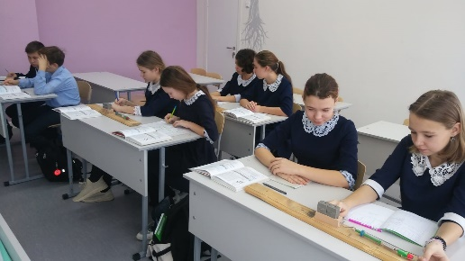

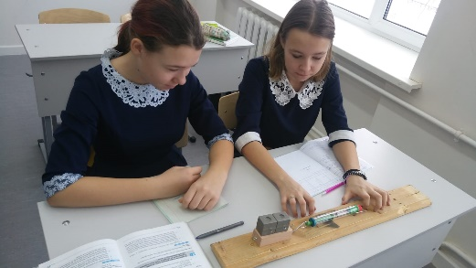

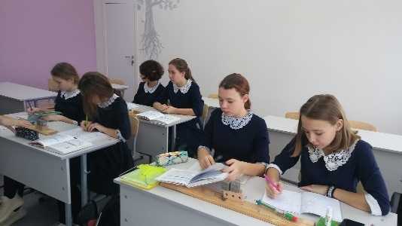

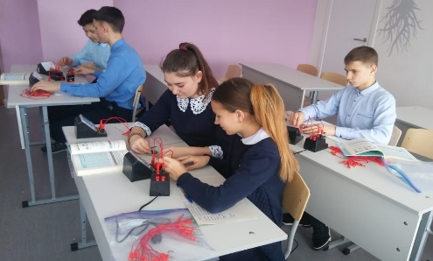
- внеурочная деятельность по физике «Измерение напряжения на различных участках электрической цепи», 8-9 классы:
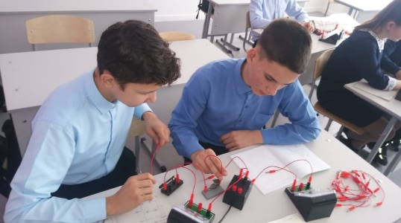
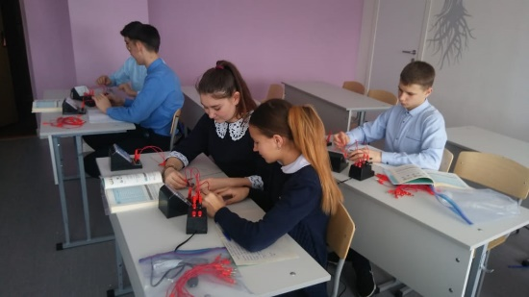

- урок химии в 10 классе на тему «Многоатомные спирты»
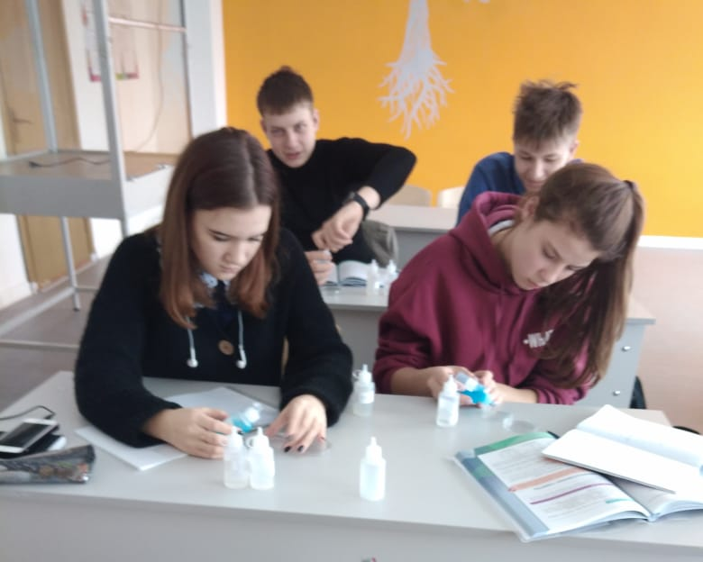
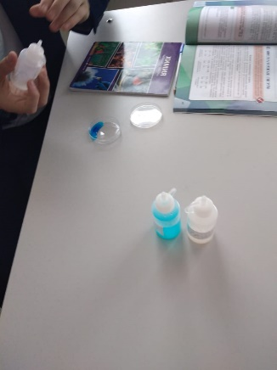
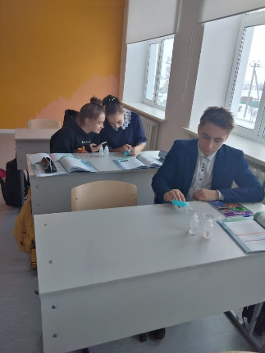

- урок биологии «Эволюция человека», 11 класс:

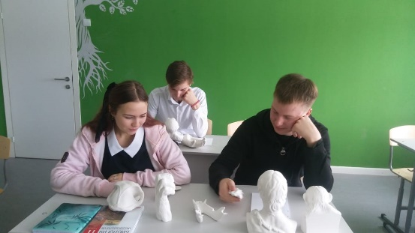

4. В рамках предметной недели начальных классов с 8 по 11 февраля:

- прошёл школьный «Фестиваль наук», посвященный Дню российской науки. Учащиеся 4 класса демонстрировали опыты для учащихся 1-3 классов. Дети учились рисовать в технике «Эбру», изготавливать лаву лампу и слаймы, узнали, что такое «Ньютоновская жидкость» и «движущаяся вода», невидимые чернила и разноцветные дожди из тучки. В процессе проведения опытов, учащиеся познавали новое, учились экспериментировать, доказывать, систематизировать и обобщать.

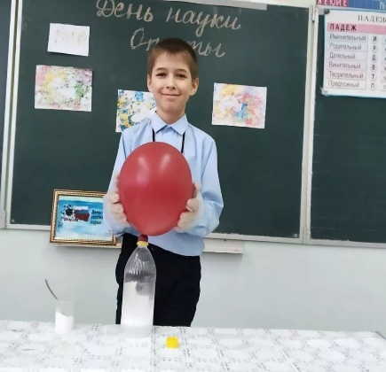
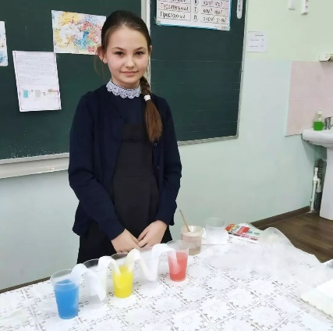

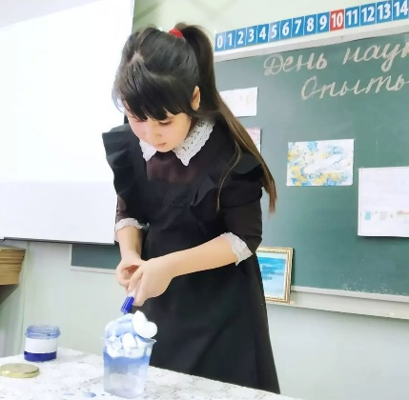

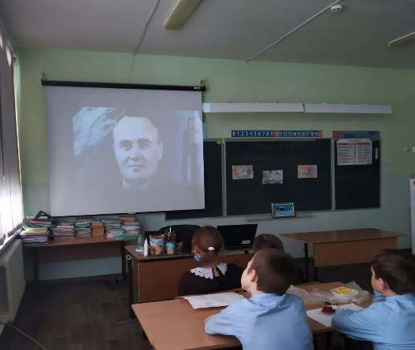
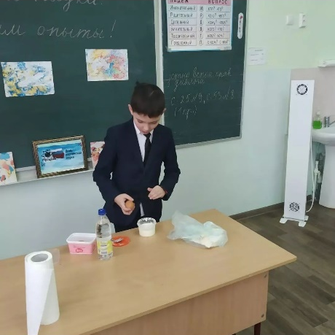

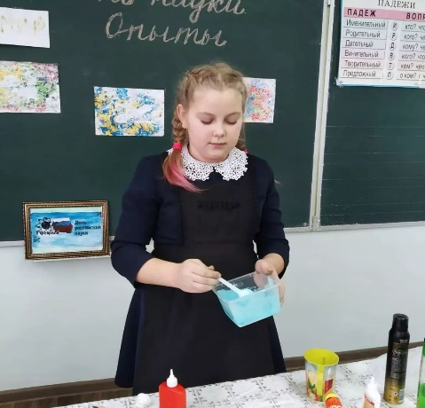

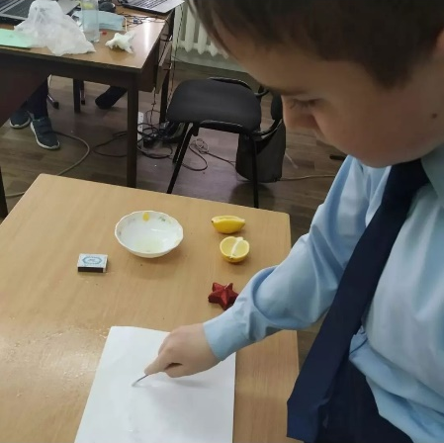
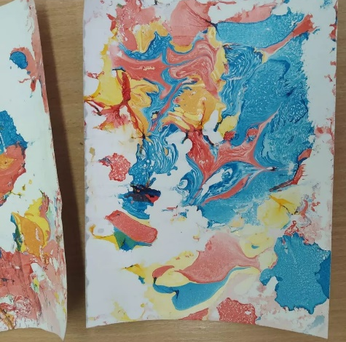
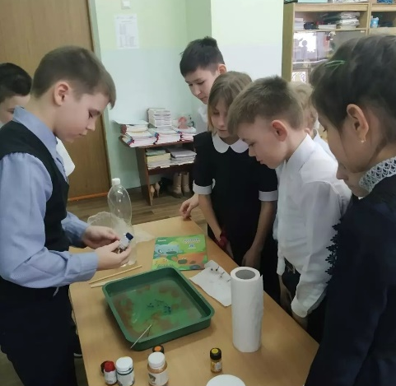

- защита проектов учащихся 3-4 классов, посвященных науке и научным открытиям.

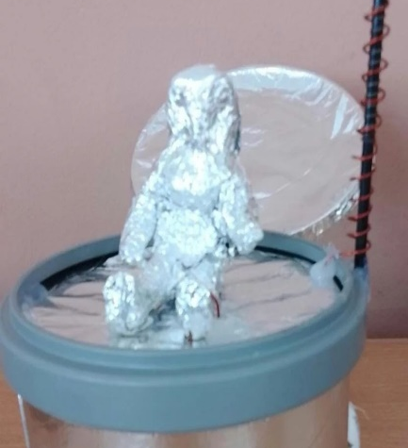
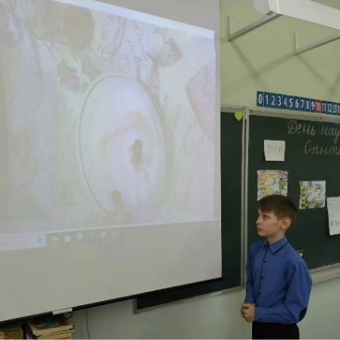
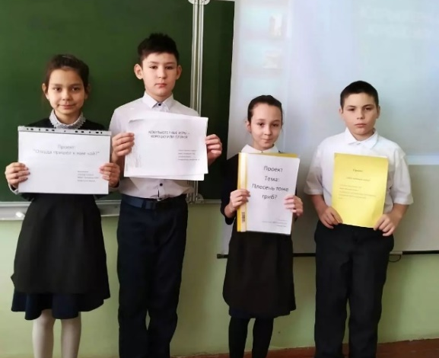
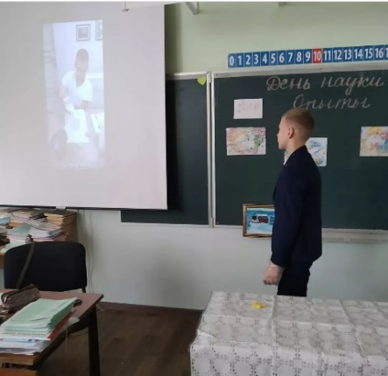
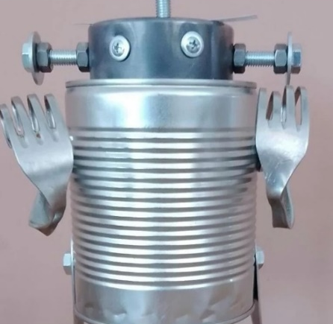
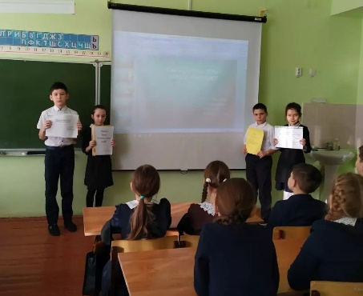

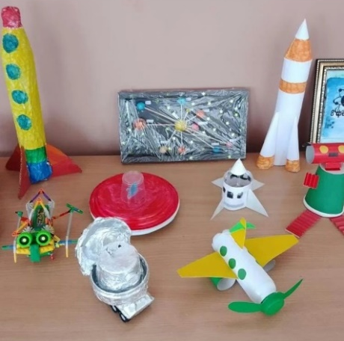
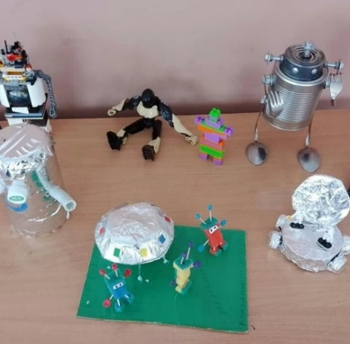

5. В рамках сетевого взаимодействия с ГАПОУ «Международный центр компетенций – Казанский техникум информационных технологий и связи» 17 февраля 2022 года администрация и педагоги школы приняли участие в Республиканском онлайн мастер-классе для педагогов «Цифровая грамотность».
